05-DOM对象

DOM简介

DOM操作HTML

DOM操作CSS

DOMEventListener

1. HTML DOM

当网页被加载时，浏览器会创建页面的文档对象模型（Document Object Model）

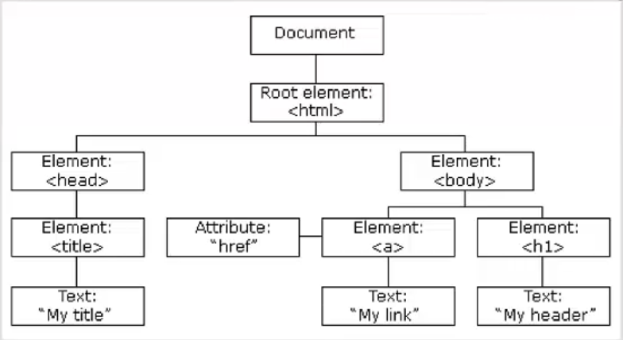

1. DOM操作
   1. JavaScript能够改变页面中的所有HTML元素
   2. JavaScript能够改变页面中的所有HTML属性
   3. JavaScript能够改变页面中的所有CSS样式
   4. JavaScript能够对页面中的所有事件做出反应

二、DOM操作HTML

1．改变HTML输出流

注意：绝对不要在文档加载完成后使用documennt.write()。这会覆盖该文档

1. 寻找元素
   1. 通过id找到HTML元素 getElementById（”ID”）
   2. 通过标签名找到HTML元素 getElementByTagName（”p”）如果有两个相同标签会选择第一个
2. 改变HTML内容：

使用属性：innerHTML

1. 改变HTML属性：

使用属性：attribute

eg1:

<button onclick="demo()">Go</button>

<script type="text/javascript">

function demo(){

document.write("hello");

}

</script>

<body>

<a id="aid" href="http://www.baidu.com">Hello</a>

<button onclick="demo()">Go</button>

<script type="text/javascript">

function demo(){

document.getElementById("aid").href="http://www.jikexueyuan.com";

}

</script>

</body>

\*\*记得要加document

改变图片来源document.getElementById(“ID”).src=”7.jpg”;

三、DOM操作CSS

1．通过DOM对象改变CSS

语法：document.getElementById(“id”).style.property=new style

eg:

<div id="div1"></div>

<button onclick="demo()">Go</button>

<script type="text/javascript">

function demo(){

document.getElementById("div1").style.width="200px";

}

</script>

四、DOM EventListener

方法：addEventListener（）

removeEventListener（）

eg1：

<button id="btn">Go</button>

<script type="text/javascript">

document.getElementById("btn").addEventListener("click",function(){alert("Hello")});

</script>

eg2：

<button id="btn">Go</button>

<script type="text/javascript">

var x=document.getElementById("btn");

x.addEventListener("click",hello);

x.addEventListener("click",world);

x.removeEventListener(“click”,world);

function hello(){

alert("hello");

}

function world(){

alert("world");

}